Pracovní list č. 2 – správné odpovědi

- Určete podle obrázků ramenát a plné zaskružení
a)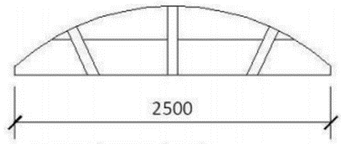 b) 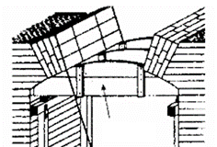 c) 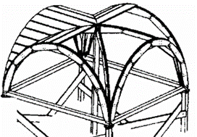

d) 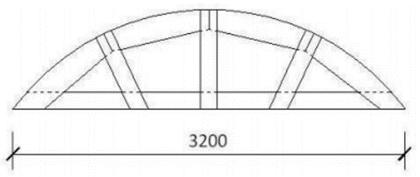 e) 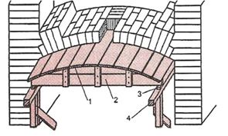
a) jedná se o ramenát b) na tomto obrázku je znázorněn také ramenát
c) u této klenby křížové se jedná o plné zaskružení
d) ramenát e) plné zaskružení pod klenbovým obloukem

- Jak se nazývá vyznačená část klenby a jakou má funkci?
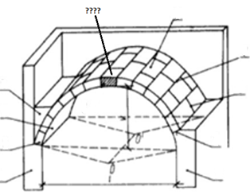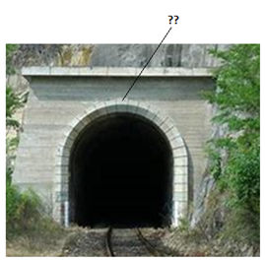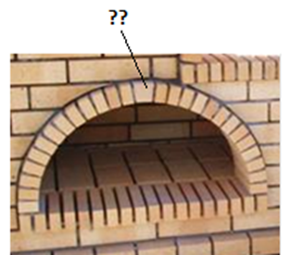
Jedná se o vrcholový klenák, který má uzavírající funkci a působí na klenbu jako klín. Osazuje se jako poslední a zvyšuje pevnost oblouku. Pokud vrcholový klenák plní funkci nejen účelnou, ale i dekorativní, bývá zvýrazněn, nebo je větší, než ostatní prvky.

- Určete podle obrázků konstrukční druh klenby.
a) 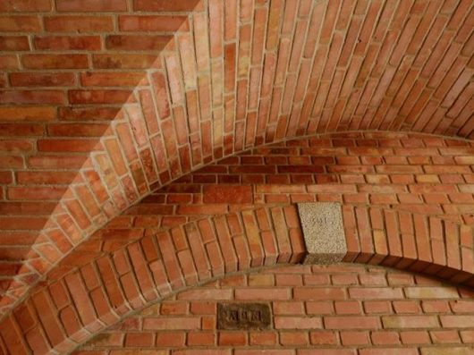 b) 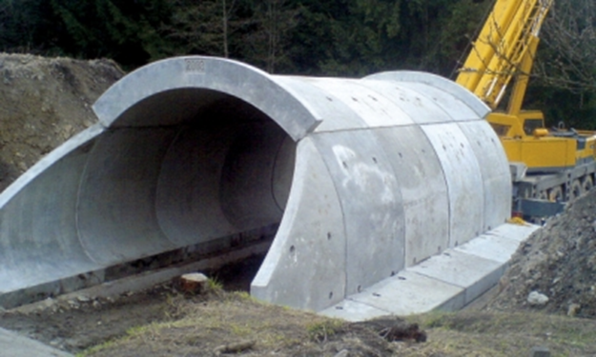
c) 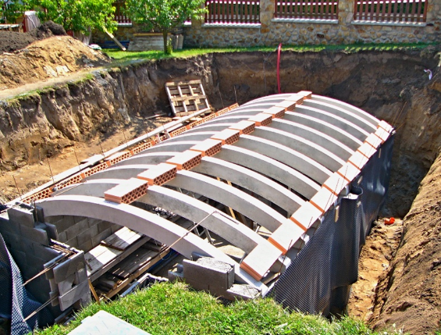 d) 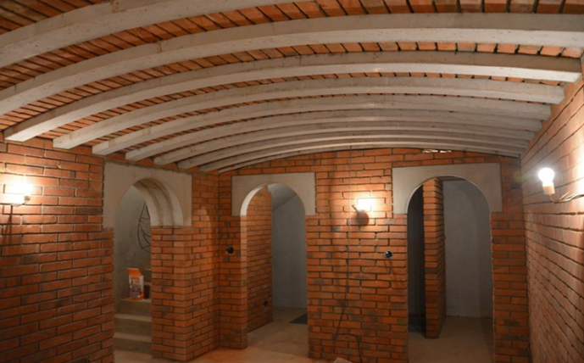

- Jedná se o klenbu zděnou se zvýrazněným vrcholovým klenákem
- Provádění klenby montované ze železobetonových prefabrikátů
- Na obrázku je kombinovaná klenba ze železobetonových prefabrikovaných žeber, mezi která se provádí vyzdívka z pálených materiálů (miako vložky)
- Železobetonové prefabrikované klenbové oblouky osazované jako nadpraží u dveřních otvorů, prefabrikovaná železobetonová žebra, mezi která je provedena cihelná vyzdívka

